МИНОБРНАУКИ РОССИИ

Федеральное государственное бюджетное образовательное учреждение

высшего образования

«ИЖЕВСКИЙ ГОСУДАРСТВЕННЫЙ ТЕХНИЧЕСКИЙ УНИВЕРСИТЕТ  
имени М. Т. Калашникова»

Факультет «Информатики и вычислительной техники»

Кафедра «Программное обеспечение»

ОТЧЁТ

по лабораторным работам

по дисциплине «Конструирование ПО»

Выполнил:

|  |  |  |
| --- | --- | --- |
| студент гр. Б087-191-2 |  | Ю.С.Васильева |

Проверил: В.Г.Власов

Ижевск

2016

ТРЕБОВАНИЯ

1. Модуль работы с материалами проверок
   1. Описание материала
      1. Данные о материале (вход.№, №КУСП, дата, ФИО заявителя, исполнитель и тд).
      2. Прикрепленные файлы(формат .docx,.pdf,.png,.jpeg).
      3. Статус материала (закрыт, в работе).
      4. Сроки исполнения(3 дня, 10 дней, 30 дней).
   2. Генерация документов
      1. Статистика по сотрудникам/материалам (CSV).
      2. Шаблоны запросов, автопродлений (.docx, .pdf).
   3. Поиск
      1. Контекстный поиск.
      2. Фильтр поиска.
   4. Оповещения
      1. Список дел с истекающим сроком (по электронной почте, письма формируются 1 раз в сутки).
   5. Роли пользователей
      1. Сотрудник
         1. Статус сотрудника(уволен, работает).
      2. Администратор
         1. Редактирование/создание рабочих мест.
         2. Запрос статистики по сотрудникам.
2. Модуль хранения, обработки данных
   1. Модуль ввода информации.
   2. Модуль хранения информации в БД.
   3. Модуль вывода информации из БД.
3. Пользовательский интерфейс
   1. Авторизация пользователя

Входные данные: логин, пароль.

Выходные данные: пользовательская страница.

* 1. Добавление материала

Входные данные: вход.№, №КУСП, дата, ФИО заявителя, исполнитель.

Выходные данные: список материалов проверок.

СОДЕРЖАНИЕ

1.ВВЕДЕНИЕ 4

1.1 Назначение системы 4

1.2 Область применения системы 4

1.3 Определения, акронимы, аббревиатуры 4

1.4 Обзор системы 4

2.ОБЩЕЕ ОПИСАНИЕ СИСТЕМЫ 5

2.1 Режимы и состояния системы 5

2.2 Основные функциональные возможности системы 5

2.3 Характеристики пользователя 5

2.4 Оперативные сценарии 6

3.ФУНКЦИОНАЛЬНЫЕ ВОЗМОЖНОСТИ, УСЛОВИЯ И ОГРАНИЧЕНИЯ СИСТЕМЫ 6

3.1 Физические 6

3.2 Рабочие характеристики системы 6

3.3 Защита системы 6

3.4 Работа системы 6

4.КЛАССЫ ПРОЕКТИРОВАНИЯ 7

4.ИНТЕРФЕЙСЫ СИСТЕМЫ 8

5.КЛАССЫ КОДИРОВАНИЯ 8

5.1 UML схема программы 9

# 1.ВВЕДЕНИЕ

## 1.1 Назначение системы

«Система BPM Отдела «К» МВД по Удмуртской Республике» предназначена для автоматизация производственных процессов в Отделе «К» МВД по УР. Наиболее частые операции: отправка GET и POST запросов, вывод данных пользователю, генерация документов формата docx, pdf, оповещения на электронную почту об истекающих сроках материалов, формирование статистики, формирование календарного плана отпусков сотрудников. Это простая, узкоспециализированная система.

## 

## 1.2 Область применения системы

Система BPM применима к Отделу «К» МВД по УР. Рассчитана на использование сотрудниками отдела (подполковник, старший оперуполномоченный, оперуполномоченный и др).

Позволяет сотрудникам работать с материалами проверок, добавлять приложения в виде файлов docx, pdf, img, png, получать оповещения на электронную почту об истекающих сроках, формировать статистику и календарный план отпусков, генерировать запросы.

## 1.3 Определения, акронимы, аббревиатуры

Пользователь. Конечный пользователь системы. Администратор.

## 1.4 Обзор системы

Система имеет вид web приложения. Главная страница выводит форму для входа. Новых сотрудников регистрирует администратор(подполковник). Один раз в месяц сотрудникам будет необходимо менять пароль, иначе система не будет их идентифицировать. Восстановление пароля сотрудников происходит через администратора. Для авторизованных пользователей выводится главная страница.

На главной странице располагается меню, список материалов, функциональные кнопки, ссылка на личный кабинет и т.д. Ссылки меню: архив материалов, личный кабинет( статистика, настройка оповещений(вкл, выкл), изменить адрес электронной почты).

Таблица с материалами содержит номер материала, откуда пришел, дата, приложения, опции(редактировать, просмотр, добавить в архив).

# 2.ОБЩЕЕ ОПИСАНИЕ СИСТЕМЫ

## 2.1 Режимы и состояния системы

Система может находиться в следующих состояниях:

- состояние авторизованного пользователя;

- состояние неавторизованного пользователя;

## 2.2 Основные функциональные возможности системы

Клиент

Система BPM

Модуль оповещений

Модуль хранения собранных данных

Модуль сбора/обработки данных

Генерация документов

Сервер

Графический интерфейс

Модуль отправки/получения запросов

## 2.3 Характеристики пользователя

Пользователь. Возможность просмотра, редактирования материалов, добавлять приложения в виде файлов docx, pdf, img, png, получать оповещения на электронную почту об истекающих сроках, формировать статистику и календарный план отпусков, генерировать запросы.

Неавторизованный пользователь. Возможность авторизации.

Администратор. Такие же, как у пользователя. Плюс, возможность редактирования рабочих мест, статуса сотрудников(например, уволен), возможность назначения материалов на исполнение одному из сотрудников, возможность запроса на восстановление пароля по просьбе сотрудника.

Характеристика по типу устройства.

Система разработана для запуска на любом устройстве с доступом к интернету и наличием браузера. В зависимости от расширения экрана выводить адаптивный вариант приложения.

Характер использования системы – производственный.

## 2.4 Оперативные сценарии

Система подразумевает под собой следующий сценарий: пользователь получает доступ к ресурсу через сайт. Для доступа к ресурсам сайта, пользователь должен пройти авторизацию. Авторизированный пользователь имеет полный доступ к функционалу сайта.

# 3.ФУНКЦИОНАЛЬНЫЕ ВОЗМОЖНОСТИ, УСЛОВИЯ И ОГРАНИЧЕНИЯ СИСТЕМЫ

## 3.1 Физические

3.1.1 Конструкция

Данная система располагается на сервере компании.

3.1.2 Износостойкость

Данный параметр системы не зависит от нас, т.к. сервер арендован.

3.1.3 Адаптируемость

В случае увеличения нагрузки на сервер, количество арендованных серверов будет увеличено, а нагрузка равномерно распределится между ними.

3.1.4 Условия окружающей среды

Серверы не зависят от погодных условий.

## 3.2 Рабочие характеристики системы

Критическое количество запросов обрабатываемое системой равно 1000 запросов в час. Долговечность оборудования зависит от поставщика сервера. До превышения критического количества запросов в час пользователь не замечает нагрузки сервера.

## 3.3 Защита системы

Система должна быть защищена от sql - инъекций и xss - атак. При неправильном вводе пароля в количестве трех раз, для авторизации необходимо ввести код с картинки.

## 3.4 Работа системы

3.4.1 Эксплуатационная технологичность

Техническая составляющая эксплуатационной технологичности зависит от арендодателя сервера. Программные изменения происходят в фоновом режиме и не вызывают задержек при обработке запросов.

3.4.2 Надежность системы

Техническая составляющая надежности системы зависит от арендодателя сервера.

# 

# 4.КЛАССЫ ПРОЕКТИРОВАНИЯ

SystemBPM

IUser

IFiles

IGui

IStat

Модуль аутентификации пользователя

Модуль работы с файлами

Внешний интерфейс

Модуль статистики

Валидация данных формы

Главная страница

с формой авторизации

Формирование статистики

Авторизация

Навигационное меню

Страница со списком материалов

INotify

Формирование автозапросов формата docx

Редактирование (удаление/добавление) файлов

Личный кабинет

Модуль оповещений

Архив материалов

Страница редактирования мериал.

Страница настроек

Оповещения по электронной почте

Настройка оповещений

Модуль работы с текстовыми форматами (docx,pdf,xml,

# 4.ИНТЕРФЕЙСЫ СИСТЕМЫ

1. Внешний интерфейс.

interface IGui

{

void ShowAuthPage();

void ShowUserPage(string auth_id);

}

2. Работа с пользователем

2.1 Модуль аутентификации пользователя

interface Iuser

{

void checkData(string usename, string pass, string name, string email);

void userAuth(string usename, string pass);

void userRegisration(string usename, string pass, string name, string email);

void RetrievePass(string email);

}

2.2 Модуль работы с файлами

interface IFiles

{

void AddFile(int id_file);

void DeleteFile(int id_file);

void AutoFileDocx(int id_file);

}

2.3 Модуль работы с оповещениями

interface INotify {

void GetNotification(int material);

void SendNotification();

void NotificationSettings();

}

2.4 Модуль Сотрудники

interface IWorker

{

void AddWorker(string name);

void DeleteWorker(string name);

void ChangePassword(string name);

}2.5 Модуль статистики

interface IStat

{

void GetStat(int id);

}

# 5.КЛАССЫ КОДИРОВАНИЯ

## 5.1 UML схема программы

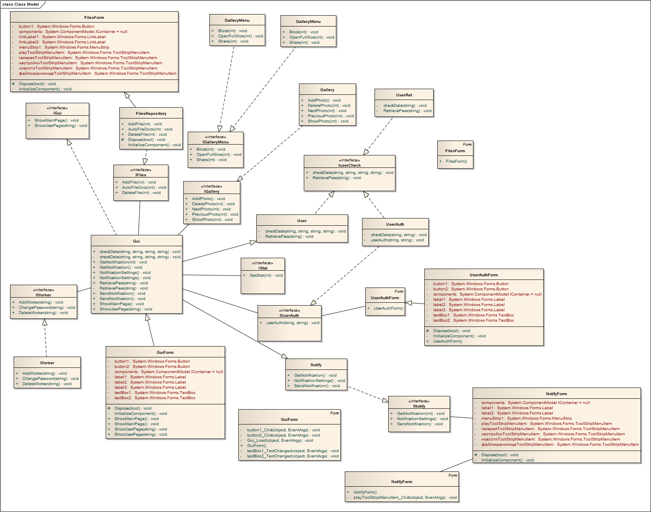

## 5.2 Соответствие классов проектирования и классов кодирования

Модуль «Внешний интерфейс» - класс Gui

Модуль работы с файлами - класс FilesRepository

Модуль статистики - класс Statistic

Модуль оповещений - класс Notify

Модуль авторизации - класс User